

Année scolaire 2020/2021

Ecole ……………………………………….



Année scolaire 2020/2021

Ecole ……………………………………….



Année scolaire 2020/2021

Ecole ……………………………………….



Année scolaire 2020/2021

Ecole ……………………………………….



Année scolaire 2020/2021

Ecole ……………………………………….



Année scolaire 2020/2021

Ecole ……………………………………….



Année scolaire 2020/2021

Ecole ……………………………………….



Année scolaire 2020/2021

Ecole ……………………………………….



Année scolaire 2020/2021

Ecole ……………………………………….



Année scolaire 2020/2021

Ecole ……………………………………….

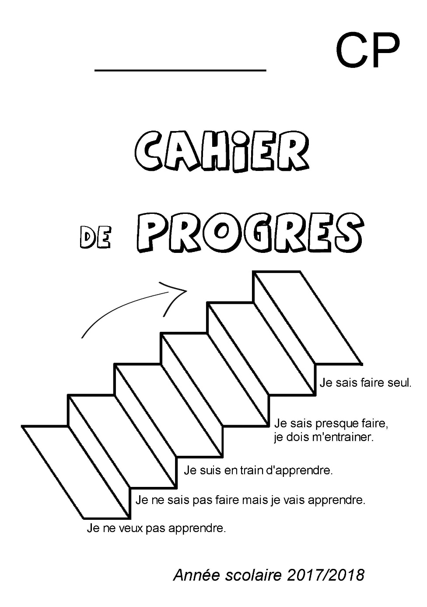

Année scolaire 2020/2021

Ecole ……………………………………….